**单碘酪氨酸和双碘酪氨酸之间的关系，能否互相转换**

## 回答

单碘酪氨酸（MIT）与双碘酪氨酸（DIT）是甲状腺激素合成中的关键前体物质，两者在碘化程度、生成路径及代谢关系上紧密关联，但**不存在直接的化学转换**。其关系与相互作用机制如下：

**一、核心关系：阶梯式碘化与功能互补**

1. **碘化程度的差异**

* **MIT（单碘酪氨酸）** ：酪氨酸苯环3位单碘化产物（3-单碘酪氨酸）。
* **DIT（双碘酪氨酸）** ：酪氨酸苯环3、5位双碘化产物（3,5-二碘酪氨酸）。
* **生成顺序**：

碘离子（I⁻）在甲状腺过氧化物酶（TPO）催化下氧化为活性碘（I⁺）。

活性碘优先结合甲状腺球蛋白（Tg）的酪氨酸残基：

**首次碘化** → MIT（形成3-单碘酪氨酸）。

**二次碘化** → DIT（MIT进一步碘化生成3,5-二碘酪氨酸）[1][3][10]。

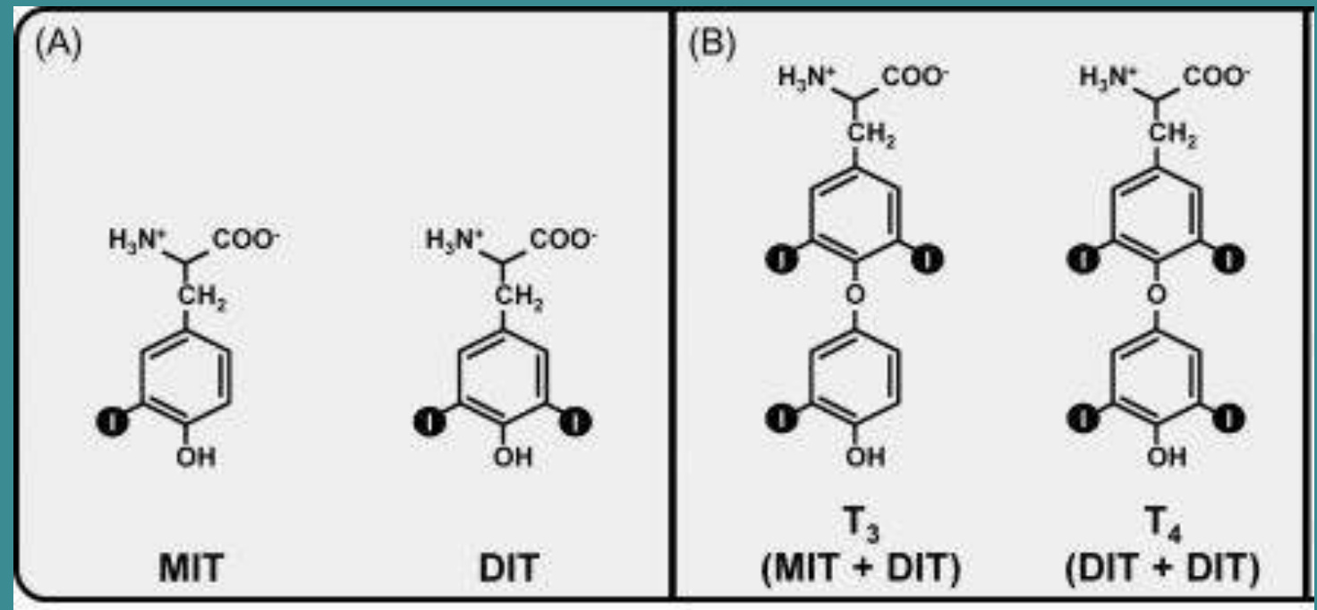

1. **功能互补性**

|  |  |  |
| --- | --- | --- |
| **前体** | **激素合成角色** | **产物** |
| **MIT** | T₃的"供体"（与DIT偶联） | T₃（活性激素） |
| **DIT** | T₄的"供体"（双分子偶联）或T₃的"受体" | T₄（主要储存激素） |

注：MIT与DIT的偶联由TPO催化，通过**醚键连接**释放丙氨酸侧链[3][6][10]。

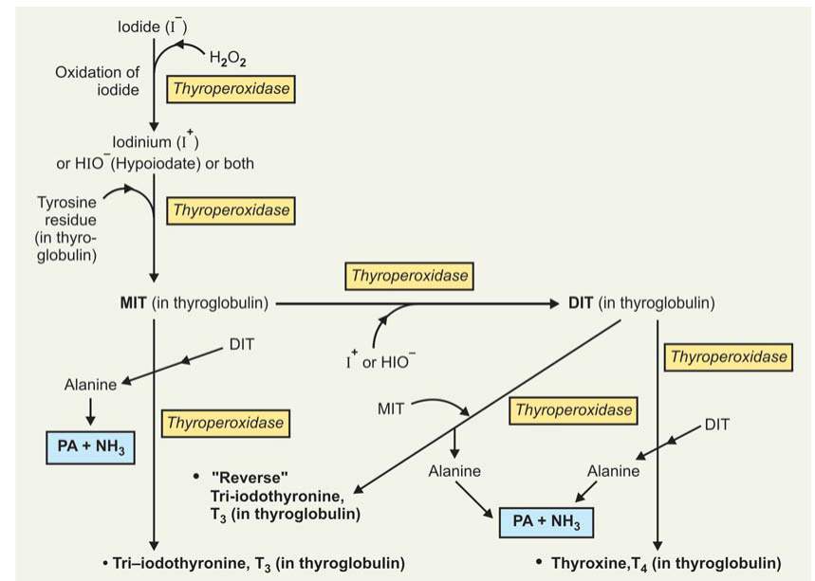

**二、"转换"的本质：脱碘再循环而非直接互变**

两者无法直接转换，但可通过甲状腺内脱碘酶系统实现**碘原子的再利用**：

1. **脱碘回收机制**：

* MIT和DIT未被用于激素合成时，被滤泡细胞内的 **碘酪氨酸脱卤酶（DEHAL1）** 脱碘。
* 脱碘后释放的碘离子（I⁻）和酪氨酸重新进入合成池循环利用[5][11][15]。

1. **再碘化路径**：

* 游离酪氨酸可被重新碘化：

若仅接受1次碘化 → **新MIT生成**。

若接受2次碘化 → **新DIT生成**[1][15]。

**关键限制**：已形成的MIT/DIT分子结构稳定，其苯环碘化位点不可逆，故**同一分子无法互变**。

**三、临床与生理意义**

1. **碘资源优化**：

* 脱碘酶系统回收＞95%的MIT/DIT碘原子，减少碘需求（尤其缺碘时）[11][15]。

1. **激素合成调控**：

* **碘充足时**：DIT生成占优 → T₄合成增加（因T₄需2分子DIT）。
* **碘缺乏时**：MIT积累 → T₃合成增加（T₃仅需1分子MIT+1分子DIT，更省碘）[2][10]。

1. **疾病关联**：

* **DEHAL1基因突变**：导致MIT/DIT脱碘障碍，引发碘丢失性甲状腺肿和甲减[12]。
* **TPO抗体阳性**：抑制MIT/DIT生成，阻断激素合成（桥本氏甲状腺炎）[1][14]。

**四、实验证据与分子机制**

1. **放射性碘示踪研究**：

* 给予¹³¹I后，MIT峰值早于DIT出现，证实碘化顺序为"酪氨酸→MIT→DIT"[5][15]。

1. **结构生化分析**：

* Tg酪氨酸残基的**空间构象**决定碘化优先级：

特定酪氨酸位点（如Tg的5、1291位）易生成DIT，直接用于T₄合成。

其他位点（如Tg的2554位）倾向生成MIT，用于T₃合成[2][10]。

**结论**

MIT与DIT是甲状腺激素合成的**阶梯性前体物质**：

1. **生成关系**：MIT是DIT的前体，但两者分子结构固定，**不可直接互变**。
2. **代谢关联**：通过DEHAL1脱碘酶系统实现碘原子回收，间接参与新MIT/DIT合成。
3. **生理意义**：动态调节T₃/T₄合成比例，适应碘供应变化，维持代谢稳态。

**临床提示**：血清MIT/DIT检测无意义（仅存于甲状腺内），但DEHAL1活性下降可致尿碘升高伴甲减，需基因筛查[12][15]。

## 相关事件

|  |  |  |  |
| --- | --- | --- | --- |
| **事件名称** | **事件时间** | **事件概述** | **类型** |
| 甲状腺激素的合成和分泌机制 | 2022-07-13 | 描述了甲状腺中T4和T3的有效合成需要Tg，以及碘甲腺原氨酸合成过程中的关键步骤。 | 科学研究 |
| Whickham社区甲状腺疾病流行病学调查 | 1977-12-01 | 在Whickham社区进行了一项调查，以确定甲状腺疾病的流行情况，包括高发的甲状腺功能亢进症和甲状腺功能减退症。 | 流行病学调查 |

## 参考资料

[1. 2021甲状腺病理生理-碘与甲状腺激素的合成和分泌 [2022-07-13]](https://mp.weixin.qq.com/s?__biz=MzIwMTk4MzY2OQ%3D%3D&mid=2247504468&idx=1&sn=f73dd125b9ff721ef517b9201beeeb9b&chksm=96e7018ea19088988b68f268e9a8d1bc78c459d4e0f23c7493682ec0e3591cb5b9175b1523eb&scene=27)

[2. The role of thyroglobulin in thyroid hormonogenesis [2019-03-18]](https://www.nature.com/articles/s41574-019-0184-8)

[3. 甲状腺的解剖学与功能研究 [2023-03-01]](https://mp.weixin.qq.com/s?__biz=MzAxNzUwNzUxMg%3D%3D&mid=2247489701&idx=1&sn=3f87653978d04806e59093b5fe069158&chksm=9be52d72ac92a4644bd865b917a57845bb0b2ec749697fcd675ca74ebd4c6a1b2fbc2148f2d1&scene=27)

[4. Thyroid Disorders](https://www.cecentral.com/index.php?tpl=counter&counter=true&type=pdf&aid=22763&url=https%3A%2F%2Fwww.cecentral.com%2Fassets%2F22763%2FUnit_10_Thyroid_Additional_pictures_and_information.ppt)

[5. 基础内分泌学讲座 (III)](http://dwxzz.ioz.ac.cn/dwxb/article/pdf/82020050?file_name=B3147901C258E4903F02185023CCEB535DAFEE2B2E30F1A8FDD41369FB1F9CBEA0CBD2763D0889707A2DE5F88ADA53D8250FF20D17D330DF7EB64C7AEC86CD20&open_type=self)

[6. Textbook of Medical Biochemistry](http://ndl.ethernet.edu.et/bitstream/123456789/22264/1/183.pdf)

[7. Hormoni](https://www.ucg.ac.me/skladiste/blog_20530/objava_42843/fajlovi/BERANE%205_27MART.ppt)

[8. 中枢神経系における神経細胞とグリア細胞](https://www.himeji-du.ac.jp/faculty/dp_pharm/pharm/ph3/kyoiku/pdf/homework_2015-2.pdf)

[9. Thyroid, parathyroid hormones and calcium homeostasis](https://anaesthetics.ukzn.ac.za/Libraries/Endocrine3_2018/ThyroidParathyroidAndCalciumOct2017RCA.pdf)

[10. Thyroid metabolism](https://www.msc-mu.com/file_download?id=26714)

[11. 营养学 [2023-05-12]](https://zhuanlan.zhihu.com/p/628289264)

[12. A. Bianco, D. Salvatore et al. “Biochemistry, cellular and molecular biology, and physiological roles of the iodothyronine selenodeiodinases..” Endocrine reviews](https://doi.org/10.1210/EDRV.23.1.0455)

[13. W. Tunbridge, D. Evered et al. “THE SPECTRUM OF THYROID DISEASE IN A COMMUNITY: THE WHICKHAM SURVEY.” Clinical Endocrinology](https://doi.org/10.1111/j.1365-2265.1977.tb01340.x)

[14. Thyroid Hormones Syllabus [2001-01-01]](http://mna2001.tripod.com/physiology/physiology1/phy1sec6thyroid.htm)

[15. Thyroid hormone synthesis [2023-02-02]](https://www.mussenhealth.us/blood-flow/thyroid-hormone-synthesis.html)